Необходимо разработать софт, который будет заходить с разных браузеров и разных IP адресов на сайт дром
Далее, чтобы он заходил на необходимую страницу поиска несколькими способами
- Способ: через главную страницу
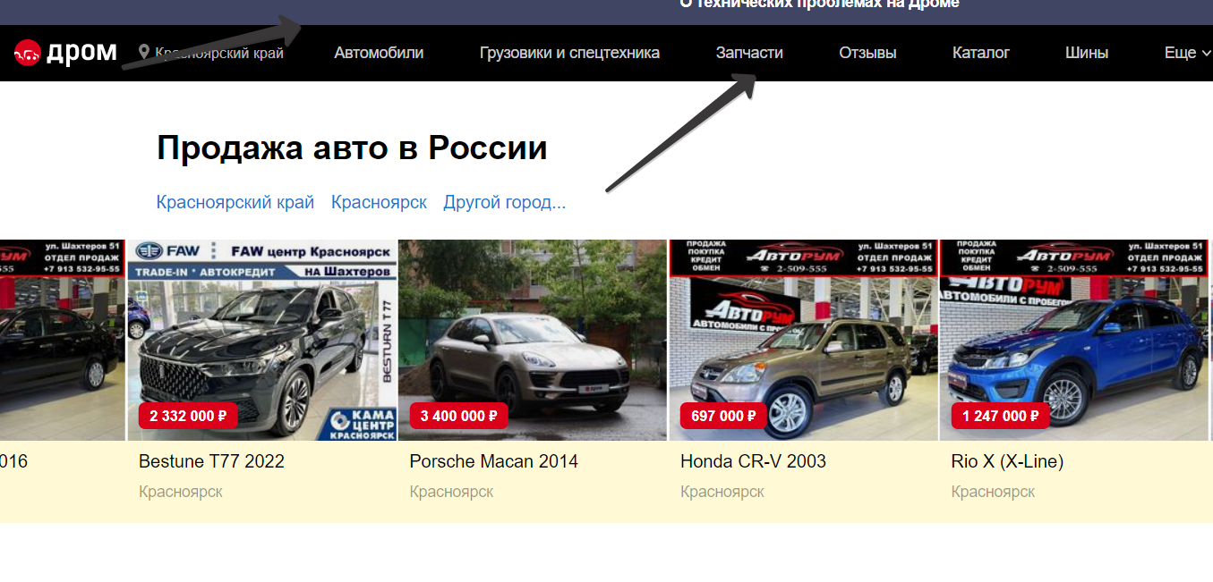
- Способ: переход на страницу авотзапчастей
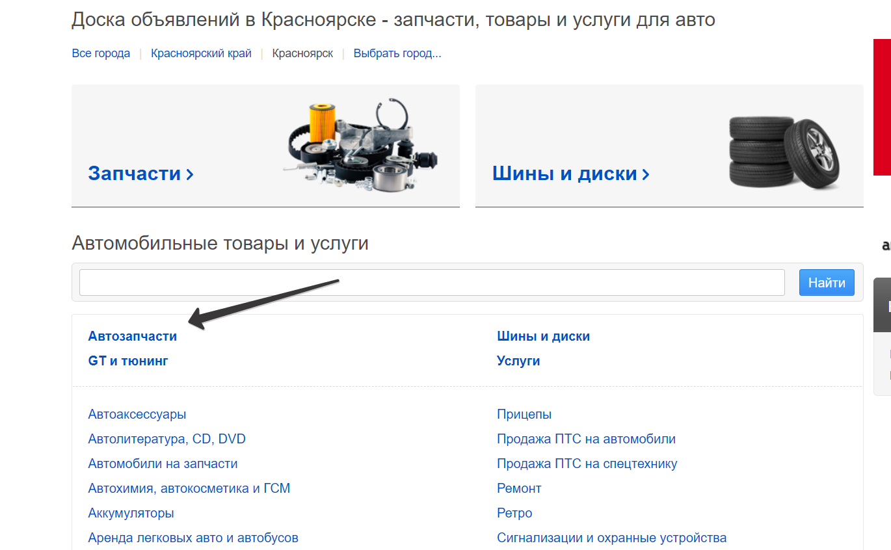
Затем выбирал нужный город, нужную компанию и запчасть по которым будет производиться поиск (те нужна возможность задавать данные параметры)
Далее в поле ввода поискового запроса вставить из таблицы значение для поиска ( необходимо использовать разные способы ввода имитируя человеческий ввод (разная скорость, ручной ввод и скорость как будто только скопировали и тд )
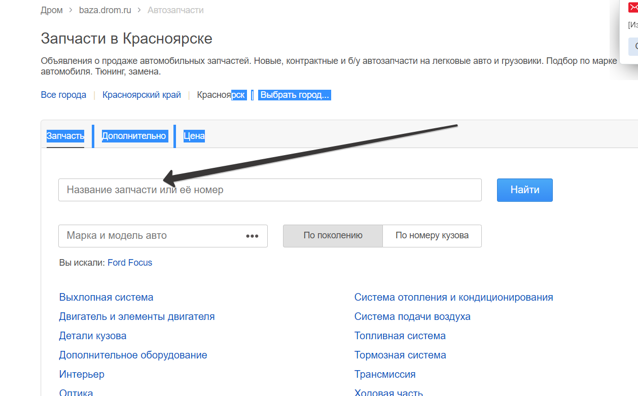
В выдаче результатов софт ищет необходимую компанию с предложением и переходит на карточку товара (НО перед этим разными способами с разной скоростью прокруичвает ленту вверх и вниз, имитируя будто это делает человек (думаю тут нужно сделать несколько 10 разных видов) может иногда выделять какие-то слова или делать какие-то еще действия на странице
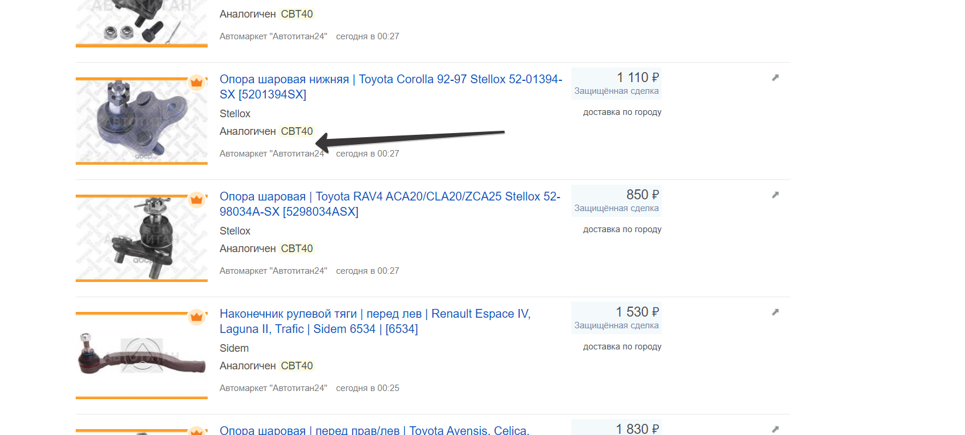
Затем, попав на страницу товара , важно сделать тоже несколько десятков разных стратегий поведения на странице, (ВАЖНО! НЕ переходить в поле «показать телефон») можно посмотреть фото например или посмотреть в поле на какие авто подходит – обязательно фиксируя в реестр что перешел как и сейчас сделано
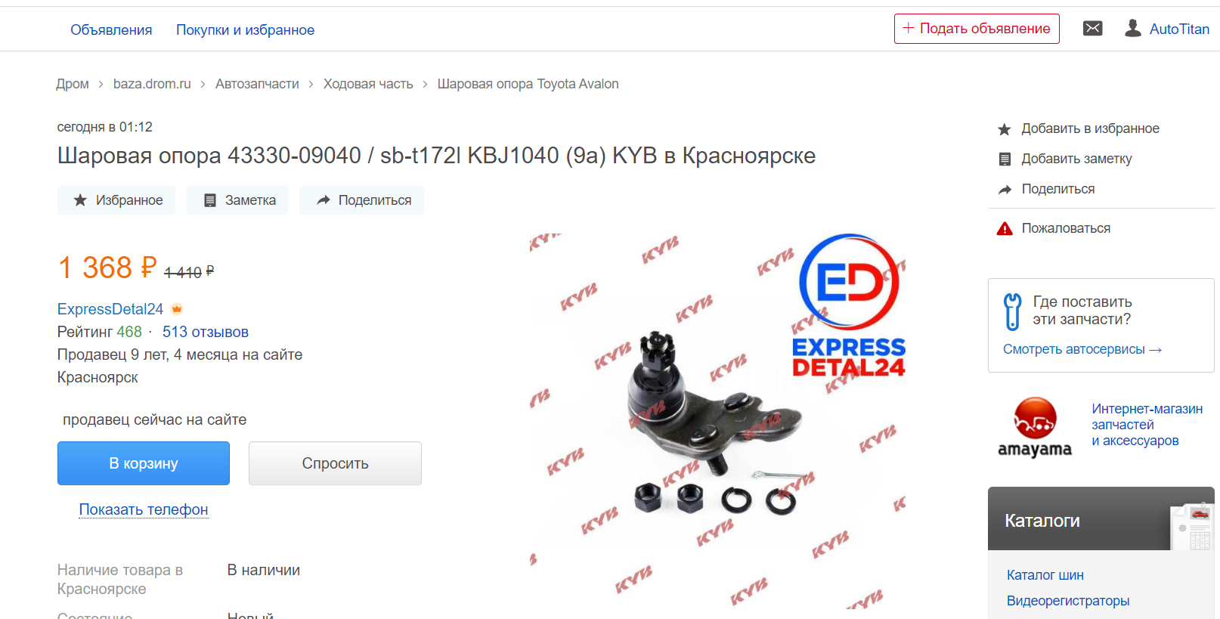

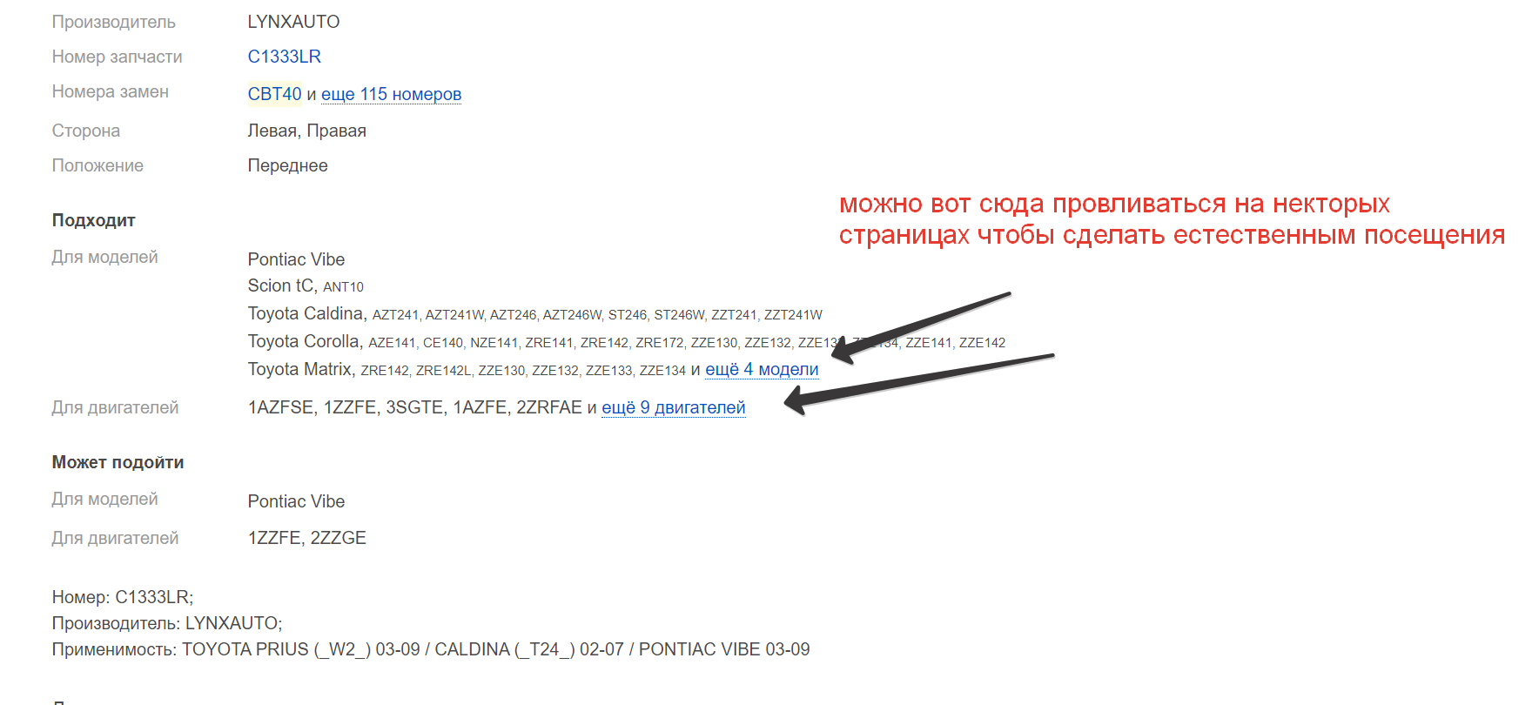
В какие-то сессии он должен после просмотра одной страницы заходить еще на одну страницу товара компании из списка и так же фиксировать в реестр захода на страницу.
После чего уходит со страницы товара и может еще что то посмотреть.
- Важно сделать разное время сессии , чтобы сессии были максимально не похожи друг на друга (для имитации поведений человека, чтобы казалось, что это просто человек форсил объявления нужные ему)
- Софт должен чистить куки каждый раз ( но по моему он и так это делает)

*Нам не важно на какой платформе будет это сделано, можно даже найти сервисы, которые уже решают данную задачу и «подкрутить» их под наш запрос

